


Teenagers – Enemies or Friends? How to Survive a Classroom Full of Teenagers?
Pula, 2024. július 29. - 2024. augusztus 3.
Mlecsenkov Eszter

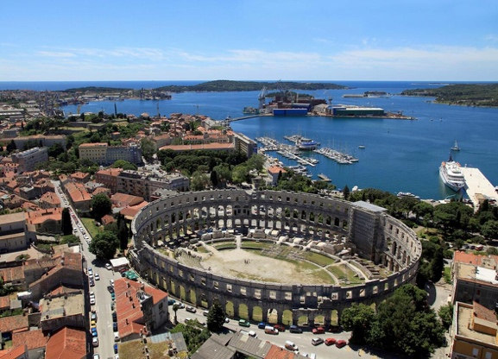
2024 nyarán részt vehettem egy pulai továbbképzésen az ERASMUS+ KA1 mobilitási projektek keretein belül. Az angol nyelvű képzés célja az volt, hogy a résztvevők a jobban megismerjék a tinédszer korúk diákok életkori sajátosságait, nehézségeiket, erősségeiket. A megszerzett tudás segítségével pedig képesek legyen a diákok számára egy támogató, biztonságos és motiváló tanulási környezetet létrehozni. A kurzus során az elméleti tudás elsajátítása mellett lehetőség volt gyakorlatban is alkalmazható módszerek megismerésére, valamint tapasztalatcserére a különböző országokból érkezett kollégákkal, hiszen a kurzus egyes moduljainak elvégzése során nemzetközi környezetben, csoportmunkában dolgoztunk.

A kurzust a magyarországi székhelyű Babilon Academy szervezte, de minden oktatási és adminisztrációs tevékenység angol nyelven folyt. A kurzust a munkám számára releváns téma miatt, a helyszínt pedig a gyönyörű természeti környezet miatt választottam. Az utam során maximálisan elégedett voltam a szállással, valamint a kurzus helyszínével, a tanterem felszerelésével és az oktatók felkészültségével. A kurzus szervezői nagyon hatékonyan intézték az adminisztrációt, szükség esetén technikai eszközöket, valamint minden nap frissítőket is biztosítottak. A kurzus kiegészítő programja volt egy pulai városnéző séta is, ahol megismerkedhettünk a város legfontosabb nevezetességeivel és azok történelmi hátterével, valamint egy közös vacsora is. A továbbiakban először a kurzuson tanultakat szeretném bemutatni, összefoglalni.

1. nap
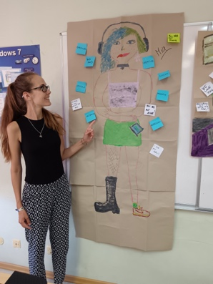
Az első napon a kurzus résztvevői különböző ismerkedős játékok segítségével mutatkoztak be egymásnak. Ezután megfogalmaztuk önmagunk, majd a csoport felé, hogy mit jelent számunkra a tanári hivatás. Ezután megosztottuk egymással tapasztalatainkat a tinédzser korú diákok tanítása során. Egy nagyobb lista alapján csoportmunka keretein belül kiválasztottuk azokat a karakterjegyeket, amik leginkább jellemzőek erre a korosztálya. A délután folyamán pedig egy szervezett programon ismerkedhettünk meg Pula nevezetességeivel, majd egy közös vacsorán vettünk részt egy helyi étteremben.

2. nap
A következő nap nagy részét egy kreatív projekt elkészítésével töltöttük. Az előző napon összegyűjtött karakterjegyek alapján csoportmunkában megpróbáltuk megfesteni egy tipikus tinédzser portréját. Az elkészült posztereket fel is címkéztük tulajdonságokkal, majd prezentáltuk egymásnak. A poszterekre ezután támogató üzeneteket írtunk az elképzelt és ábrázolt tinédzserek számára. A kreatív alkotó folyamat során számos értékes tapasztalatot cseréltünk a tinédzserekkel való munkával kapcsolatban.

3. nap
A harmadik napon megismerhettük a tinédzserkorban lezajló testi változások biológiai hátterét. Megtudhattuk, hogy ebben az időszakban hogyan fejlődik az idegrendszer, a hormonrendszer és az agyműködés. A tanári prezentációból megtanulhattuk, hogyan milyen módszerek, órai munkaformák felelnek meg leginkább a tinédzserek. Elsajátíthattuk, hogy hogyan állítsunk fel határokat a tanítási/tanulási folyamatban – de hogyan tanítsunk empátiával is.

4. nap
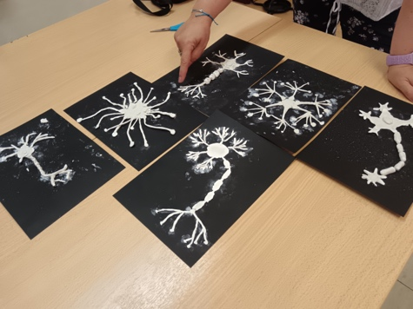
Ezen a napon az előző napi ismeretekből kiindulva először egy kreatív feladatot végeztünk: egy idegsejt modelljét készítettük el gyurmából. Ezután elméleti ismereteket szereztünk a különböző generációk jellemzőiről. A nap feladata a valódi tizenévesekkel való szembenézés volt – ötleteinket, új ismereteinket igyekeztünk összekapcsolni a mindennapi tapasztalatainkkal. A generációk jellemzőit nem csak a diákok, hanem a különböző életkorú és attitűdű szülők szempontjából is megbeszéltük.

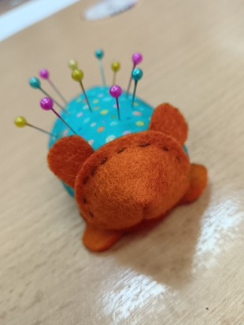
5. nap
Ezen a napon is egy kreatív és egyben kooperatív feladatot végeztünk. Különböző szabásminták alapján, viszont korlátozott számú eszközzel és konkrét instrukciók nélkül kellett egy varrott tűpárnát elkészítenünk. A feladat több dologra is rávilágított: a kreatív feladatok öröme mellett a kooperáció fontosságára és a pontos instrukciók szerepére. A nap második felében felkészültünk a szombati prezentációkra is.

6.nap
Az utolsó napon prezentációkat tartottunk a kollégáknak (saját és párhuzamos csoportok számára is.) Mi is megismerhettük a velünk párhuzamosan futó tanfolyamok résztvevőit és az általuk elsajátított témákat. Ezen a napon reflektáltunk az együtt töltött időről, értékeltük a tanfolyamot és az elért eredményeket, valamint sor került az oklevelek átadására is. A tanfolyamot egy közös délutáni kávézással zártuk.

Összegzés
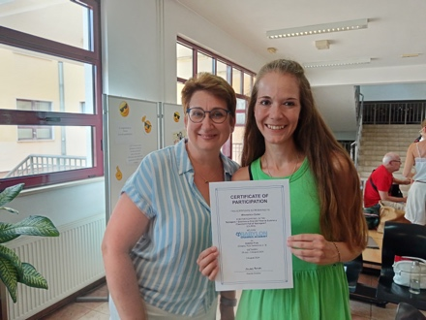
A kurzus során megismertem a tinédzser korosztály jellemzőit, nehézségeit, kihívásait. A kurzuson tanultam az ebben az életkorban lejátszódó biológiai változásokról, az agy, az idegrendszer és a hormonrendszer fejlődéséről. Megtanultam, hogy ezek ismeretében hogyan lehet tudatosan tervezni a tinédzserekkel való munkát és hogyan lehet az ő szükségleteiknek megfelelően fordulni feléjük. Megismertem a különböző generációk jellemzőit is, mely tudás segítségével szintén jobban meg tudom érteni a diákjaim és a szüleik korosztályát.
A mobilitás során jelentősen fejlődtek a kommunikációs készségeim, hiszen számos alkalommal dolgoztunk csoportban/párban, ahol mindvégig az angol nyelvet használtuk, illetve többször prezentáltam az egyes csoportos feladatok eredményeit is angol nyelven. A szabadidős tevékenységek során is az angol nyelvet használtuk egymás között a résztvevő kollégákkal. A kurzus során feldolgozott tananyagok és az oktatói előadásainak köszönhetően a szakmai szókincsem is bővült. A mobilitás során sikerült nemzetközi szakmai kapcsolatokat kiépítenem különböző országokból érkezett kollégákkal. Gyakorlati, a nyelvtanítás, valamint az osztályfőnöki munka során is alkalmazható tudást szereztem.
A nemzetközi környezetben megszerzett tudást itthon is fel tudom használni a munkám során, például a nemzetközi érettségi képzésben részt vevő diákok, illetve a nálunk élő külföldi diákok tanítása során. Az elvégzett kurzus is részét képezi a szakmai előmenetelemhez szükséges továbbképzések sorának.
A kurzuson részt vevő országok nagyon sok tapasztalatot megosztottak egymással a tinédzserekkel való munkáról. Érdekes volt látni, hogy bár különböző országokból jövünk, ennek a generációnak a jellemzői, nehézségei és erősségei nagy hasonlóságot mutatnak a különböző országokban. Jó élmény volt megélni, hogy a résztvevők mind azért érkeztek erre a kurzusra, mert szeretnének egy támogató, biztonságos környezetet teremteni diákjaik számára és céljukként tűzték ki, hogy jobban megértsék/megismerjék ezt a generációt.
Azt gondolom, hogy a hasonló képzéseken való részvétel rengeteg előnnyel jár az iskola, a tantestület, és a diákok számára is. Ezek a továbbképzések segítenek a tanároknak a módszertani ismeretek frissen tartásában, tanítási módszereik gazdagításában. A nemzetközi kapcsolatok kialakítása pedig akár későbbi diákcserék alapja is lehet. A fentiek alapján minden kollégámnak szívből ajánlom a hasonló kurzusokon való részvételt és a Babilon Academy képzéseit.

